Manó Tanoda
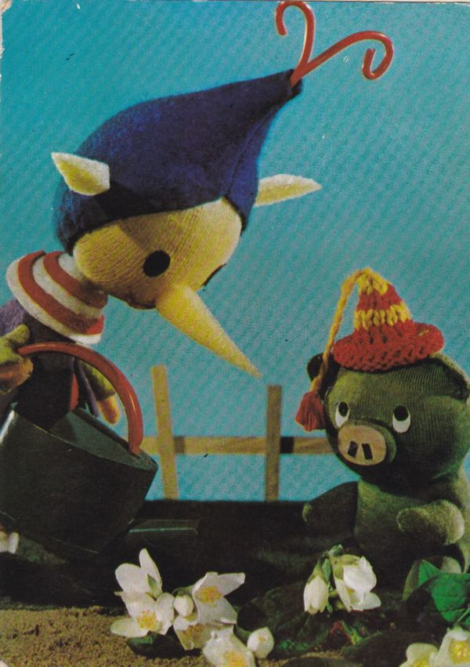
Jelentkezési lap

Hegedüs Géza Általános Iskola 1139 Budapest, Fiastyúk utca 47-49.
Gyermek neve: Szülő neve:
Lakcím: Telefonszám:
Óvoda neve: Gyermek óvodai jele:
E-mail: (jól olvashatóan kérem kitölteni):
A gyermek rövid jellemzése pár szóban:

___________________________________________________________________
A kitöltött jelentkezési lapot legkésőbb 2026. január 6-ig legyenek kedvesek továbbítani nekem a:
kissevakata@gmail.com címre, Csapó Pálné Éva néninek e-mailben.
Szülőkkel első találkozó és tanfolyami befizetés: 2026. 01. 06. (kedd) 17. óra!
január 7- 8.  (SZERDA, CSÜTÖRTÖK) | február 25-26.
január 14-15. | március 4-5.
január 21.-22. | március 11-12.
január 28-29.. | március 18-19.
február 4-5. | március 25-26.
február 11-12. | április 1-2.
február 18-19. | április 8-9.  (TANFOLYAMZÁRÁS)
A tanfolyam tervezett időpontjai:
2026. január 7-tól – április 8-ig (14 alkalom):
Első találkozó a szülőkkel az iskolánkban:
2026. január 6-án, kedden 17 órakor!
A létszám tükrében a foglalkozások
SZERDÁNKÉNT és CSÜTÖRTÖKÖNKÉNT
17 - 18 óráig tartanak.
A teljes tanfolyam díját egy összegben kérem szépen 2026. január 6-án, kedden az iskolában az első személyes találkozón, amelyről a számlát e-mail címükre kapják meg.

